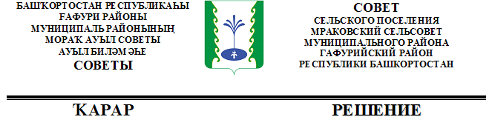
Об установлении тарифов на холодную воду, поставляемую Администрацией сельского поселения Мраковский сельсовет муниципального района Гафурийский район Республики Башкортостан

Совет сельского поселения Мраковский сельсовет муниципального района Гафурийский район Республики Башкортостан решил:
1.Установить тарифы на холодную воду, поставляемую Администрацией сельского поселения Мраковский сельсовет муниципального района Гафурийский район Республики Башкортостан согласно приложению.
2. Тарифы, установленные пунктом 1 настоящего решения, действуют в периоды, установленные в приложении.
3. Обнародовать настоящее решение, разместить на официальном Интернет–сайте и на информационном стенде администрации сельского поселения Мраковский сельсовет муниципального района Гафурийский район Республики Башкортостан.
4.Контроль за исполнением настоящего решения оставляю за собой.

Глава сельского поселения
Мраковский сельсовет С.В.Иванов

с.Мраково,
от 16.07.2021г.
№ 45-168

Приложение к решению

Совета сельского поселения
Мраковский сельсовет
муниципального района
Гафурийский район
Республики Башкортостан
от «16» июля 2021 г. № 45-168

Тарифы на холодную воду, поставляемую Администрацией сельского поселения Мраковский сельсовет муниципального района Гафурийский район Республики Башкортостан

Показатели | Период действия тарифов
Все категории потребителей (НДС не предусмотрен) | 01.07.2021 по  30.06.2022г. | По счетчику | 30руб. за куб.м
Все категории потребителей (НДС не предусмотрен) | 01.07.2021 по  30.06.2022г. | С уличных колонок | 200 руб. за месяц
Все категории потребителей (НДС не предусмотрен) | 01.07.2021 по  30.06.2022г. | Без счетчика | 300руб. за месяц

